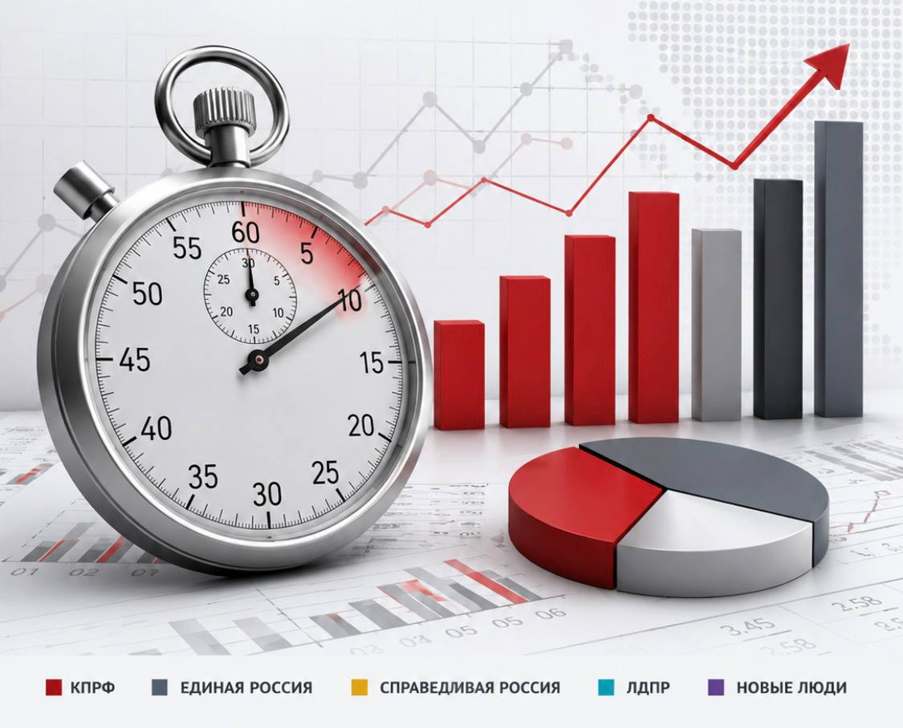
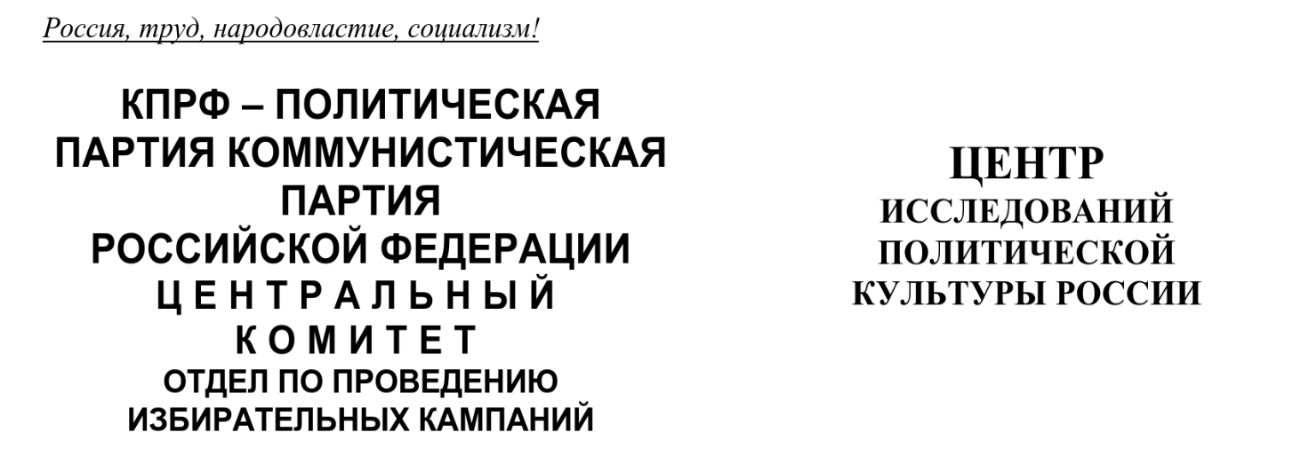
Хронометраж партийного телеэфира
В период Думской выборной кампании
16 июня - 17 сентября 2026 г.

ЦИПКР и Сектор политического мониторинга Отдела по проведению избирательных кампаний ЦК КПРФ ведёт мониторинг федерального политического партийного телеэфира.
Сотрудники сектора ежедневно подсчитывают продолжительность освещения деятельности пяти парламентских партий (КПРФ, «Единая Россия», «Справедливая Россия», ЛДПР и «Новые люди») в новостных передачах пяти федеральных телеканалов («Первый», «Россия», НТВ, ТВЦ и Рен-ТВ), ведут хронометраж синхрона (прямой речи) представителей этих партий, а также учитывают их представленность в некоторых аналитических телепередачах. Эфир телеканала «Россия-24» не учитывается при подсчёте.

Сравнение освещения деятельности парламентских партий во время Думских выборных кампаний 2007, 2011, 2016, 2021 и 2026 гг.
Проанализируем изменение процентного соотношения партий в телеэфире и полученных ими процентов в ходе выборов в период пяти Думских избирательных кампаний 2007 – 2026 гг. (Табл. 1)
Таблица 1
Партийный эфир и результат партии на выборах
Год | Партия / % | КПРФ | «Единая Россия» | «Справедливая Россия» | ЛДПР | «Новые люди» | Ост.
2007 г. | эфир | 10,1 | 66,4 | 12,1 | 11,3 | - | -
 | выборы | 11,57 | 64,3 | 7,74 | 8,14 | - | 7,14
2011 г. | эфир | 11,9 | 66,7 | 9,1 | 12,3 | - | -
 | выборы | 19,19 | 49,31 | 13,25 | 11,68 | - | 5
2016 г. | эфир | 14 | 56,6 | 11 | 18,4 | - | -
 | выборы | 13,34 | 54,2 | 6,22 | 13,14 | - | 11,23
2021 г. | эфир | 20,9 | 63,5 | 7 | 8,6 | - | -
 | выборы | 18,93 | 49,82 | 7,46 | 7,55 | 5,32 | 8,85
2026 г. | эфир | 12,8 | 60 | 7,5 | 10,3 | 9,4 | -
 | выборы
Рассмотрев приведённые данные, можно сделать вывод о том, что в 2026 году при освещении избирательной кампании доля эфирного времени КПРФ упала по сравнению с выборами 2016 г. (14%) и 2021 г. (21%) и составила 13% эфира. Однако это выше, чем было при освещении избирательных кампаний 2007 и 2011 гг. (10 и 12% соответственно).
В сравнении с 2021 г. возросла доля ЛДПР (с 8 до 10%) и снизилась доля «Единой России» (с 64 до 60%). Доля «Справедливой России» возросла с 7 до 8%. Партия «Новые люди» в 2026 г. получила 9% эфирного времени.
Рассмотрим, как изменялись предпочтения телеканалов в период Думских избирательных кампаний 2007 – 2026 гг. (Табл. 2)
Таблица 2
Распределение эфирного времени политических партий (в %)
Партия | Год | «Первый» | «Россия» | НТВ | ТВЦ | Рен-ТВ
КПРФ | 2007 | 9 | 11 | 9 | 11 | 9
КПРФ | 2011 | 11 | 18 | 6 | 4 | 13
КПРФ | 2016 | 19 | 13 | 5 | 16 | 9
КПРФ | 2021 | 7 | 15 | 12 | 14 | 54
КПРФ | 2026 | 10 | 18 | 2 | 19 | 3
«Единая Россия» | 2007 | 75 | 72 | 62 | 66 | 51
«Единая Россия» | 2011 | 78 | 44 | 85 | 92 | 47
«Единая Россия» | 2016 | 52 | 53 | 69 | 63 | 60
«Единая Россия» | 2021 | 79 | 56 | 77 | 61 | 43
«Единая Россия» | 2026 | 69 | 56 | 79 | 44 | 35
«Справедливая Россия» | 2007 | 7 | 8 | 10 | 13 | 28
«Справедливая Россия» | 2011 | 9 | 13 | 5 | 3 | 9
«Справедливая Россия» | 2016 | 11 | 13 | 4 | 9 | 18
«Справедливая Россия» | 2021 | 6 | 13 | 5 | 10 | 1
«Справедливая Россия» | 2026 | 7 | 8 | 5 | 11 | 9
ЛДПР | 2007 | 9 | 9 | 19 | 10 | 12
ЛДПР | 2011 | 4 | 23 | 8 | 2 | 16
ЛДПР | 2016 | 18 | 21 | 22 | 13 | 13
ЛДПР | 2021 | 8 | 16 | 6 | 14 | 1
ЛДПР | 2026 | 8 | 11 | 5 | 13 | 23
«Новые люди» | 2026 | 7 | 7 | 9 | 13 | 32
В 2007 году телеканалы предоставляли Компартии от 9 до 11% эфирного времени, в 2011 г. от 4 до 18%, в 2016 г. от 5 до 19%, в 2021 г. от 5 до 54%, в 2026г. от 2 до 19%. Наибольшее внимание Компартии в 2007 и 2026 годах уделяли «Россия» и ТВЦ, в 2011 – «Россия», в 2016 – «Первый» канал, в 2021 г. – Рен-ТВ (но данное внимание носило резко-негативный характер).
Таким образом, в 2026 году наибольшее количество эфира телеканала было предоставлено Компартии на ТВЦ и «России», а вот НТВ и Рен практически не освещали избирательную кампанию партии.
В 2007 году доля «партии власти» на федеральных каналах колебалась в пределах 51-75%, в 2011 г. 44-92%, в 2016 г. 52–69%, в 2021 г. 43-79%, в 2026г. 35-79%. Наибольшее внимание «Единой России» в 2007 и 2021 гг. уделял «Первый» канал, в 2011 г. – ТВЦ, в 2016 и 2026 гг. – НТВ.
Доля «Справедливой России» в 2007 г. в зависимости от телеканала колебалась в пределах 7-28%, в 2011 г. 3-13%, в 2016 г. 4-18%, в 2021 г. 1-13%, в 2026 г. 5-11%.
Доля ЛДПР в 2007 г. колебалась от 9 до 19%, в 2011 г. 4-23%, в 2016 г. 13-22%, в 2021 г. 1-16%, в 2026 г. 5-23%.
«Новые люди» в 2026 г. получили от 7 до 32% эфира центральных федеральных телеканалов. Наибольшую долю своего эфира партии предоставил канал Рен.

Распределение партийного эфира в период с 1 января по 17 сентября
В период с 1 января по 17 сентября 2026 года на пяти федеральных телеканалах пяти парламентским партиям было предоставлено 38 часов 29 минут новостного эфира.
Рассмотрим динамику суммарного партийного эфира (в %) по месяцам с начала года (Табл. 3).
Таблица 3
Структура суммарного партийного эфира (%), январь – 17 сентября
 | Янв | Февр | Март | Апр | Май | Июн | Июл | Авг | 1-17/09
КПРФ | 19 | 23 | 14 | 11 | 24 | 18 | 14 | 10 | 15
«Единая Россия» | 52 | 44 | 49 | 29 | 55 | 64 | 50 | 69 | 50
«СР» | 4 | 7 | 4 | 2 | 9 | 3 | 12 | 6 | 10
ЛДПР | 12 | 15 | 14 | 52 | 6 | 10 | 12 | 8 | 10
«Новые люди» | 13 | 10 | 19 | 6 | 6 | 4 | 13 | 7 | 15
КПРФ: В период с января по сентябрь доля Компартии колебалась в промежутке от 10 до 24%. Наибольшую долю эфирного времени Компартия получила в мае (24%), наименьшую – в августе (10%). С мая по август 2026 года доля КПРФ постепенно снижалась с 24 до 10% и вновь возросла только в сентябре непосредственно перед выборами до 15%.
«Единая Россия»: Доля «партии власти» в 2026 году колебалась в пределах от 29% (в апреле) до 69% (в августе). Перед выборами доля «ЕР» колебалась от 50 до 69%, а в сентябре 2026 г. составила 50%.
ЛДПР: В течение года доля ЛДПР в эфире колебалась от 6% в мае до 52% в апреле, когда партия заняла первое по освещению место, благодаря памятным мероприятиям к годовщине со Дня рождения В. Жириновского. В сентябре доля ЛДПР составила 10% эфира.
«Справедливая Россия»: Доля «эсеров» в эфире колеблется в промежутке от 2 до 12%. Наименьшую долю эфира «СР» получила в апреле (2%), наибольшую – в июле (12%). В сентябре доля «Справедливой России» сравнялась с долей ЛДПР (10%).
«Новые люди»: Доля «Новых людей» в эфире составляла от 4 до 19%. Наименьшую долю эфира «НЛ» получили в июне (4%), наибольшую – в марте (19%). В марте доля «Новых людей» в эфире превышала долю КПРФ, в сентябре они сравнялись (по 15%).
Распределение эфирного времени среди парламентских партий в различные месяцы выглядело следующим образом (Гр. 1)
График 1
Динамика суммарного партийного эфира, январь – 17 сентября 2026 г.
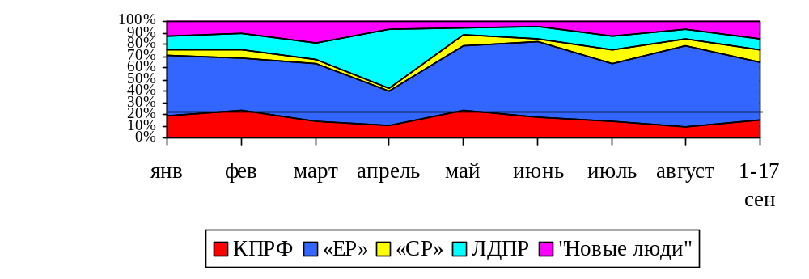
Распределение партийного эфира в период избирательной кампании 2026 г. (с 16 июня по 17 сентября)
За период избирательной Думской кампании с 16 июня по 17 сентября в новостных выпусках на пяти федеральных телеканалах пяти парламентским партиям было предоставлено 21 час 23 минуты эфирного времени (Табл.4).
Таблица 4
Структура суммарного новостного партийного эфира во время Думской избирательной кампании 2026 г.
Партия | Продолжительность эфира, мин | % | Продолжительность синхрона (прямой речи) партийцев, мин | %
«Единая Россия» | 770 | 60,0 | 295 | 54,6
КПРФ | 164 | 12,8 | 78 | 14,4
ЛДПР | 132 | 10,3 | 58 | 10,7
«Новые люди» | 120 | 9,4 | 61 | 11,2
«СР» | 96 | 7,5 | 49 | 9,1
Всего | 1283 | 100% | 540 | 100%
«Единая Россия» в новостных выпусках получила 12 часов 50 минут или 60% эфира, КПРФ – 2 часа 44 минуты или 13%, «Новые люди» - 2 часа или 10% эфира, ЛДПР – 2 часа 12 минут или 10%, «Справедливая Россия» - 1 час 36 минут или 8% эфира.
Коммунистической партии досталось в пять раз меньше эфирного времени, чем «Единой России» (Гр.2).
График 2
Структура суммарного новостного партийного эфира во время Думской избирательной кампании 2026 г.
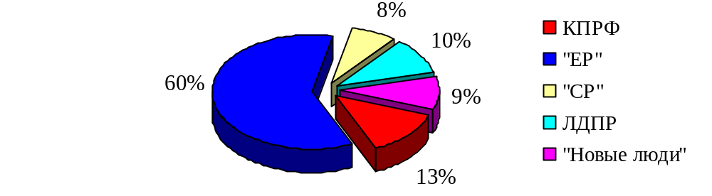
Что касается синхрона (прямой речи) партийцев, то его структура аналогична: единороссам досталось 55% прямой речи. Либерал-демократы и «Новые люди» получили по 11%, «Эсеры» 9%.
Коммунистам досталось 14% прямой речи или 1 час 18 минут времени, что в четыре раза меньше, чем «единороссам» (Гр.3).
График 3
Структура суммарного новостного партийного синхрона во время Думской избирательной кампании 2026 г.
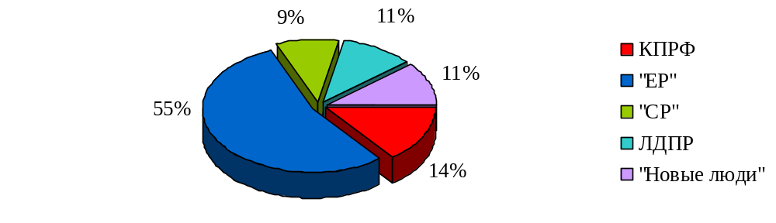
В течение Думской избирательной кампании 2026 г. структура партийного телеэфира менялась следующим образом (Гр. 4):
График 4
Динамика суммарного партийного эфира
во время Думской избирательной кампании 2026 г.
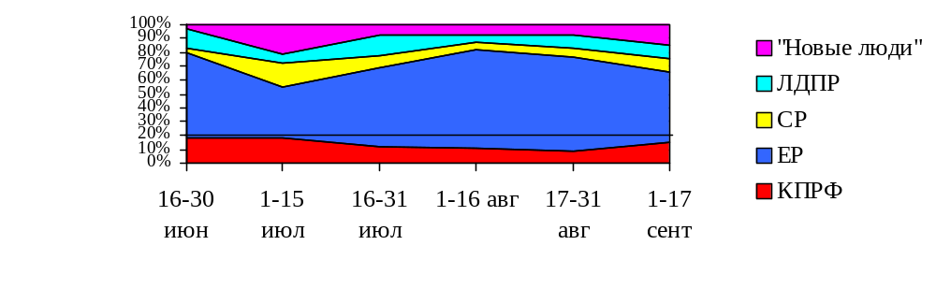
Таким образом, в течение избирательной кампании доля КПРФ в эфире колебалась от 9% (конец августа) до 19% (конец июня). При этом в сентябре доля КПРФ возросла по сравнению с концом августа с 9 до 15%, а «Единой России» снизилась с 68 до 50% (табл. 5)

Таблица 5
Динамика партийного эфира во время Думской избирательной кампании 2026 г.
Партия / % | 16-30 /06 | 1-15 /07 | 16-31 /07 | 1-16 /08 | 17-31 /08 | 1-17 /09
КПРФ | 19 | 18 | 12 | 10 | 9 | 15
«Единая Россия» | 61 | 36 | 57 | 72 | 68 | 50
CР | 2 | 18 | 8 | 5 | 6 | 10
ЛДПР | 15 | 6 | 15 | 5 | 10 | 10
«Новые люди» | 3 | 22 | 8 | 8 | 7 | 15
Доля «ЕР» колебалась от 36 до 72%. Непосредственно перед выборами доля «ЕР» снизилась с 68 до 50%. Доля «Справедливой России» в период избирательной кампании колебалась в пределах 2-18%, ЛДПР – в пределах 5-15%, «Новых людей» – в пределах 3-22%.
Рассмотрим распределение эфирного времени во время Думской избирательной кампании на пяти федеральных телеканалах (Табл. 6):
Таблица 6
Структура эфирного времени федеральных телеканалов
Телеканал |  | КПРФ | «ЕР» | «СР» | ЛДПР | «НЛ»
«Первый» | мин | 40 | 288 | 27 | 32 | 29
«Первый» | % | 10 | 69 | 7 | 8 | 7
«Россия» | мин | 88 | 269 | 37 | 53 | 32
«Россия» | % | 18 | 56 | 8 | 11 | 7
НТВ | мин | 2 | 112 | 7 | 7 | 13
НТВ | % | 2 | 79 | 5 | 5 | 9
ТВЦ | мин | 33 | 76 | 19 | 23 | 23
ТВЦ | % | 19 | 44 | 11 | 13 | 13
Рен | мин | 2 | 25 | 6 | 16 | 23
Рен | % | 3 | 35 | 9 | 23 | 32
Максимальную долю эфирного времени КПРФ получила на ТВЦ и «России» (19 и 18%). Наименьшее количество эфирного времени Компартии выделили Рен и НТВ (3 и 2%).
«Единой России» наибольшая доля телеэфира была предоставлена на НТВ и «Первом» (79 и 69%). «Справедливая Россия» заняла максимум эфира ТВЦ (11%). ЛДПР и «Новым людям» отдал предпочтение телеканал Рен (23 и 32%) (Гр. 5).
График 5
Структура эфира федеральных телеканалов
во время Думской избирательной кампании 2026 г.
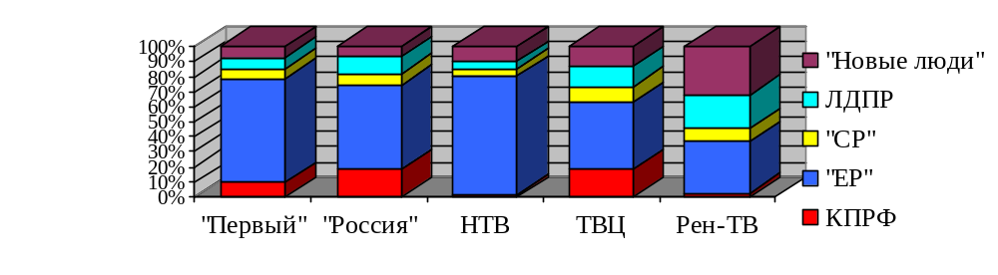 Суммарный синхрон федеральные телеканалы распределяли следующим образом (Табл. 7):
Таблица 7
Структура суммарного синхрона федеральных телеканалов
Телеканал |  | КПРФ | «ЕР» | «СР» | ЛДПР | «НЛ»
«Первый» | мин | 23 | 119 | 17 | 18 | 18
«Первый» | % | 12 | 61 | 9 | 9 | 9
«Россия» | мин | 40 | 99 | 19 | 25 | 18
«Россия» | % | 20 | 49 | 9 | 12 | 9
НТВ | мин | 1 | 44 | 3 | 3 | 6
НТВ | % | 1 | 79 | 5 | 5 | 11
ТВЦ | мин | 14 | 28 | 8 | 11 | 11
ТВЦ | % | 19 | 39 | 11 | 15 | 15
Рен | мин | <1 | 4 | 3 | 1 | 9
Рен | % | 1 | 25 | 17 | 6 | 50
Максимальную долю суммарного синхрона коммунистам предоставили «Россия» и ТВЦ (20 и 19%). Наименьшую долю синхрона Компартии выделили НТВ и Рен (по 1%).
Единороссы получили наибольшую долю синхрона на НТВ (79%). Предпочтение справороссам и «Новым людям» отдал Рен (17 и 50%). Либерал-демократы заняли максимум эфира телеканала ТВЦ (15%) (Гр. 6).
График 6
Структура синхрона федеральных телеканалов
во время Думской избирательной кампании 2026 г.
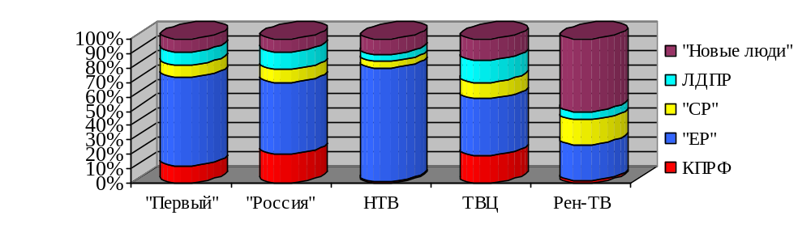
Распределение эфирного времени в месяц агитации 2026 г.
(22 августа – 17 сентября)
В период с 22 августа по 17 сентября на пяти федеральных телеканалах четырём парламентским партиям было предоставлено 6 часов 57 минут эфирного времени (Таблица 8).
Таблица 8
Структура суммарного партийного эфира, 22 августа – 17 сентября
Партия | Продолжительность эфира, сек | % | Продолжительность синхрона (прямой речи) партийцев, сек | %
«Единая Россия» | 15020 | 59,9 | 4914 | 49,7
КПРФ | 2875 | 11,5 | 1510 | 15,3
«Новые люди» | 2722 | 10,9 | 1324 | 13,4
ЛДПР | 2475 | 9,9 | 1187 | 12,0
«Справедливая Россия» | 1981 | 7,9 | 946 | 9,6
Всего | 25073 | 100% | 9881 | 100%
«Единая Россия» получила 4 часа 10 минут, что составило 60%. На долю «Новых людей» пришлось 11% эфира, ЛДПР – 10%. «Справедливую Россию» показывали 8% времени от суммарной продолжительности политических телепередач.
Коммунистической партии досталось 47 минут или 11% эфира, что в пять раз меньше, чем «Единой России» (Гр. 7).
График 7
Структура суммарного партийного эфира, 22 августа – 17 сентября
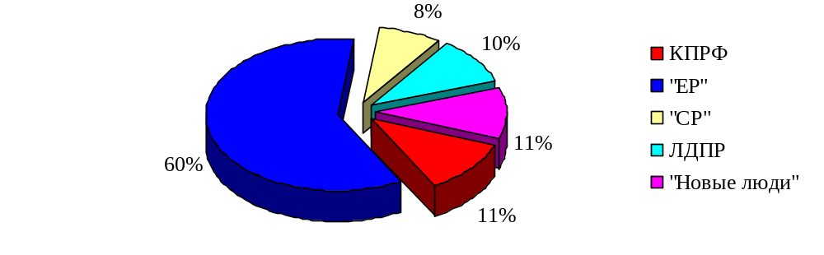
Что касается синхрона (прямой речи) партийцев, то его структура аналогична: единороссам было предоставлено 50% суммарного времени, «новым людям» 13%, либерал-демократам 12% и справороссам 10%.
Коммунистам досталось 25 минут эфирного времени, или 15%, что в два раза меньше, чем «единороссам» (Гр. 8).
График 8
Структура суммарного партийного синхрона, 22 августа – 17 сентября
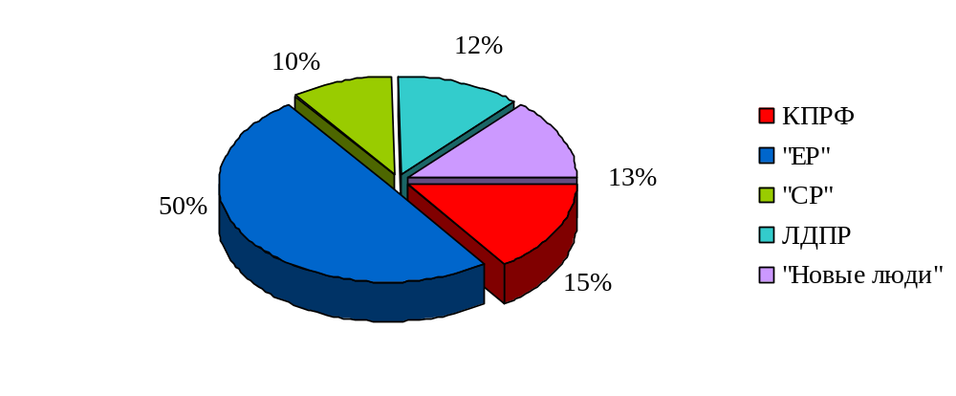
Таким образом, в месяц агитации Компартия оказалась на втором по освещению месте среди пяти парламентских партий в общем эфире и в синхроне. Её доля составила 11% в общем эфире и 15% в прямой речи.
При этом, большую часть телеэфира получила «партии власти» (60 и 50% соответственно).
В течение месяца агитации структура новостного партийного телеэфира менялась следующим образом (Гр.9):

График 9
Динамика новостного партийного эфира, 2026 г.
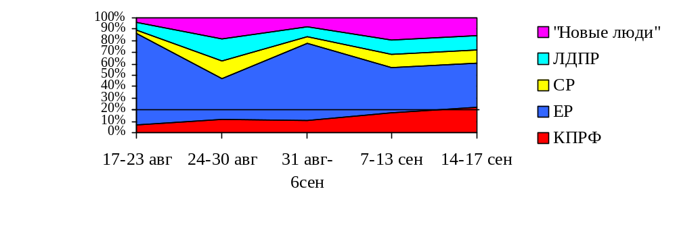
Таким образом, в последние две недели перед выборами (7-17 августа) наблюдался рост доли КПРФ и падение долей «Единой России» и «Новых людей». Доли «Справедливой России» и ЛДПР практически не изменились (Табл. 9)
Таблица 9
Динамика новостного партийного эфира (в %)
Партия | 17-23 августа | 24-30 августа | 31 авг.-6 сент. | 7-13 сен. | 14-17 августа
КПРФ | 7,0 | 11,9 | 10,7 | 17,4 | 21,8
«Единая Россия» | 79,2 | 35,5 | 67,3 | 39,2 | 38,9
«Справедливая Россия» | 3,4 | 15,1 | 5,9 | 11,7 | 11,4
ЛДПР | 6,2 | 19,6 | 7,8 | 12,2 | 12,4
«Новые люди» | 4,3 | 17,9 | 8,2 | 19,4 | 15,5

Тональность освещения избирательной кампании КПРФ
(1 августа – 17 сентября)
За период с 1 августа по 17 сентября по данным системы «Медиалогия» было проанализировано 443 телесюжета с упоминаниями политических партий.
В 132 сообщениях (30% от всех сюжетов) была упомянута Компартия, (тогда как в 2021 г. было 29% сообщений). При этом все упоминания носили нейтральный характер.
Проанализируем, распределение сообщений с упоминаниями КПРФ по телеканалам и их тональность (Таблица 10).
Таблица 10
Структура эфира центральных федеральных телеканалов
Канал | Сюжеты | Негатив | % | Нейтр. | % | Эфир всех | Эфир КПРФ | % КПРФ от суммарного эфира всех
Первый | 43 | 0 |  | 43 | 100 | 15979 | 1314 | 2,8
Россия | 53 | 0 |  | 53 | 100 | 15242 | 2701 | 5,8
НТВ | 8 | 0 |  | 8 | 100 | 6279 | 30 | 0,1
ТВЦ | 28 | 0 |  | 28 | 100 | 6295 | 1046 | 2,3
Рен | 0 | 0 |  | 0 | 100 | 2478 | 0 | 0,0
Всего | 132 | - | - | 132 | 100% | 46273 | 5091 | 11,0
Таким образом, наибольшее число сюжетов с упоминаниями КПРФ выпустили каналы «Россия» (53) и «Первый» (43). ТВЦ освещал деятельность КПРФ в 28 сообщениях. НТВ упоминал о Компартии, в основном, коротко, в ряду прочих партий, готовящихся к выборам (8 сюжетов). Рен вовсе не освещал деятельность Коммунистов.
Рассмотрим, как распределился эфир КПРФ на пяти центральных федеральных телеканалах в этот период (Гр. 10).
График 10
Структура суммарного эфира Компартии 1 августа – 17 сентября
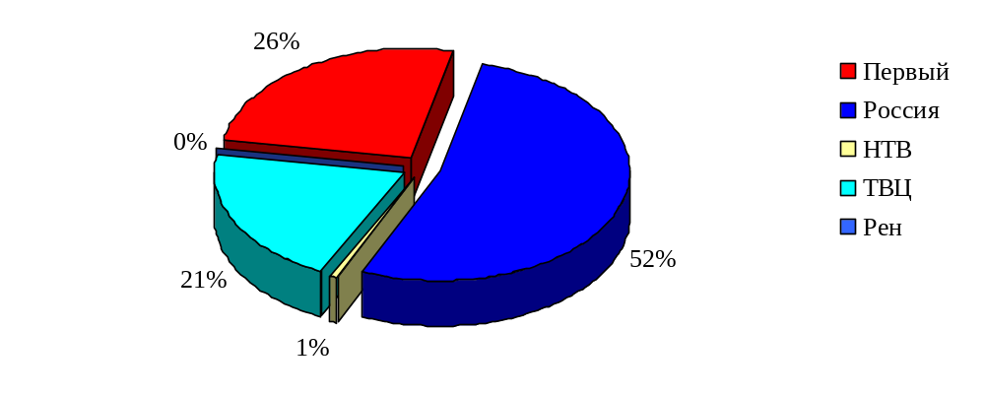
Таким образом, наибольшее количество эфира Компартии выделил телеканал «Россия» (52% всего эфира КПРФ, либо 5,8% от суммарного эфира всех партий).
Эфир «Первого» канала составил 26% коммунистического телеэфира и 2,8% суммарного эфира всех партий.
На ТВЦ пришлось 21% эфира КПРФ либо 2,3% суммарного партийного эфира.
НТВ предоставил Коммунистам всего полминуты эфирного времени.
Если рассмотреть весь телеэфир за 2026 г. (с 1 января по 17 сентября 2026 г.), негатив в адрес Компартии выходил в январе, феврале и июне. В травле КПРФ принимали участие НТВ (только январь и февраль) и Рен (все указанные месяцы). Инфоповодами были предложение запретить азартные игры, обещание КПРФ защитить Н. Мадуро, критика кадровой политики партии, дело о мошенничестве в адрес коммунистов на Алтае.
В июне Рен-ТВ дважды выпускал негативные сюжеты в адрес КПРФ. 15 июня инфоповодом стала ликвидация украинского диверсанта в Коми В.Евстигнеева, бывшего помощника депутата от КПРФ. 22 июня телеканал обвинил КПРФ в желании изъять вклады граждан из банков.
В марте, апреле, мае, июле, августе и сентябре на центральных федеральных телеканалах не выходил негатив в адрес Компартии.

Освещение основных инфоповодов КПРФ в период избирательной кампании 2026 г.
Рассмотрим, как освещались предвыборные мероприятия КПРФ в июне-сентябре 2026 года на пяти центральных федеральных телеканалах (Табл. 11)
Таблица 11
Освещение основных инфоповодов КПРФ в период избирательной кампании (16 июня – 17 сентября 2026 г.)
Дата | Событие | Телеканалы, принявшие участие в освещении | Время (мин:сек)
19 июня | 156 Гумконвой | Первый (2), Россия (3) | 7:25
20 июня | XIX Съезд КПРФ (2 этап) | Первый (3), Россия (4), НТВ (1), ТВЦ (2) | 19:54
3 июля | Подача документов в ЦИК от КПРФ | Первый (3), Россия (1), НТВ (1), ТВЦ (1) | 7:58
10-11 июля | Г. Зюганов в Татарстане | Первый (2), Россия (4) | 6:43
15 июля | Общероссийское партсобрание | Россия (3), ТВЦ (1) | 3:41
20 июля | 157 Гумконвой | Первый (3), Россия (4), ТВЦ (1) | 7:53
17-23 июля | Регистрация партий в ЦИК | Первый (2), Россия (2), ТВЦ (2) | 302
29 июля | Территория смыслов | Первый (2), Россия (3), ТВЦ (1) | 219
3-5 августа | Г. Зюганов в Орле | Первый (4), Россия (6) | 13:18
10 августа | Г. Зюганов в Минске | Первый (1), Россия (3) | 4:16
12 августа | Конкурс «Пчела и человек» | Первый (1), Россия (1), ТВЦ (1) | 3:53
13 августа | 100-летие Ф. Кастро | Первый (3), Россия (3) | 3:59
17 августа | Встреча с доверенными | Первый (2), Россия (2), ТВЦ (2) | 5:09
19-20 августа | Поездка Г. Зюганова в Тулу | Первый (2), Россия (4), ТВЦ (1) | 6:44
21 августа | Г. Зюганов в посольстве Китая | Первый (2), Россия (1), ТВЦ (1) | 4:33
22 августа | Турнир по мини-футболу | Первый (1), Россия (1), ТВЦ (2) | 3:05
25 августа | 159 Гумконвой | Первый (2), Россия (3), ТВЦ (1) | 5:46
27 августа | Встреча с блогерами | Первый (1), Россия (2), ТВЦ (1) | 2:29
31 августа | Галерея В. Нестеренко | Первый (1), Россия (2), ТВЦ (1) | 3:51
4 сентября | Г. Зюганов в Подольске | Первый (1), Россия (1), ТВЦ (1) | 3:30
7,9 сентября | Встреча с делегацией Вьетнама | Первый (1), Россия (1), ТВЦ (1) | 2:18
10-11сентября | Поездка в Санкт-Петербург | Первый (1), Россия (1), ТВЦ (1) | 4:55
14 сентября | Красный контроль | Первый (2), Россия (1), ТВЦ (1) | 2:46
15 сентября | 160 Гумконвой | Первый (1), Россия (3), ТВЦ (1) | 6:44
16 сентября | Акция «Красные в городе» и выставка к 100-летию  Ф. Кастро | Первый (1), Россия (2), ТВЦ (1) | 3:10
В период с 16 июня по 17 сентября телеканалы освещали различные значимые инфоповоды КПРФ. Всего было проанализировано освещение 25 мероприятий с участием Коммунистов (Гр. 11).
График 11
Сравнение объема эфира при освещении предвыборных мероприятий КПРФ
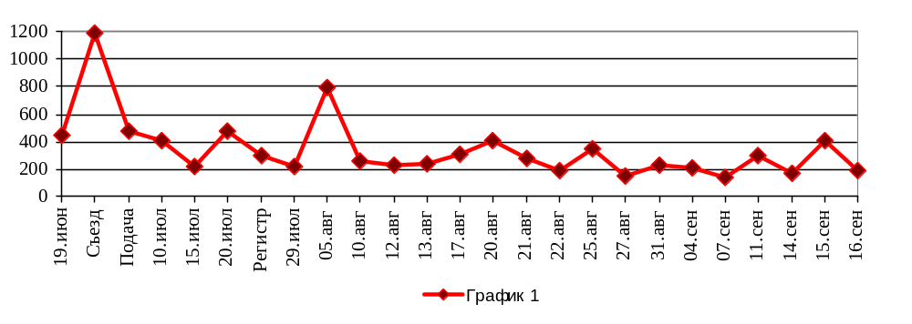
Таким образом, наибольшее освещение получили Съезд Компартии 19 июня (20 минут) и поездка Г. Зюганова в Орёл 3-5 августа (13 минут). Наименьшее внимание привлекла встреча с Президентом Вьетнама 7 сентября (2 минуты).
Рассмотрим основные предвыборные инфоповоды подробнее:
В июне состоялись предвыборные съезды четырёх политических партий. При освещении данных съездов Компартия разделила с «Новыми людьми» второе по освещению место. Партии получили по 13% эфирного времени. Компартии досталось 19 минут 57 секунд эфира, «НЛ» - 20 минут 41 секунда эфира.
Если сравнить освещение предвыборных съездов партий в 2011, 2016, 2021 и 2026 гг., то можно отметить, что КПРФ переместилась с последнего по освещению места (в 2011 и 2016 гг.) на третье (в 2021 г.) и разделила с «Новыми людьми» второе в 2026 г. При этом КПРФ получила в три раза меньше эфирного времени, чем «Единая Россия», тогда как в 2021 г. разрыв составлял шесть раз.
Всего при освещении предвыборных съездов четырём парламентским партиям было предоставлено 2 часа 35 минут эфирного времени, из них 1 час 18 минут пришлось на прямую речь участников мероприятий (Табл.12).
Таблица 12
Структура суммарного новостного партийного эфира при освещении предвыборных съездов партий в 2026 году
Партия | Продолжительность эфира, сек | % | Продолжительность синхрона (прямой речи) партийцев, сек | %
«Единая Россия» | 3252 | 34,8 | 1049 | 22,3
В. В. Путин | 1909 | 20,5 | 1909 | 40,5
«Новые люди» | 1241 | 13,3 | 590 | 12,5
КПРФ | 1197 | 12,8 | 469 | 10,0
ЛДПР | 1011 | 10,8 | 414 | 8,8
СР | 724 | 7,8 | 281 | 6,0
Итого: | 9334 | 100% | 4712 | 100%
Наиболее освещаемым оказался съезд «Единой России» (55% или 1 час 26 минут эфира). На съезде «партии власти» выступил Президент РФ, что заняло 21% времени освещения съезда «партии власти».
Второе по освещению место разделили съезды КПРФ и «Новых людей» (по 13% эфирного времени). Компартии досталось 19 минут 57 секунд эфира, «НЛ» - 20 минут 41 секунда эфира.
На предпоследнем по освещению месте съезд ЛДПР. Он занял 16 минут 51 секунду или 11% эфира.
Съезд «Справедливой России» освещался всего 8% эфирного времени или в течение 12 минут 4 секунд (График 12)
График 12
Распределение партийного эфира при освещении съездов политических партий
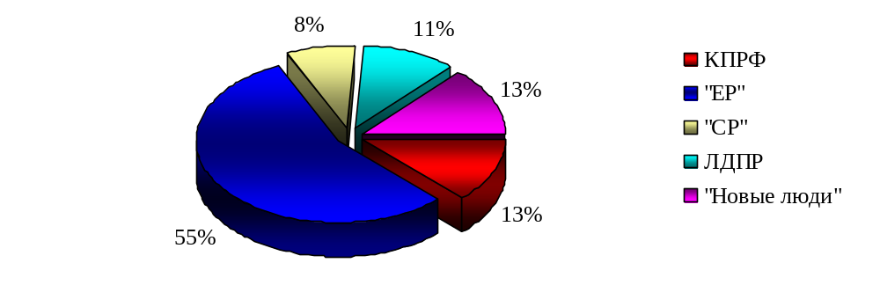
Не менее значимой вехой в избирательной кампании стала подача документов для регистрации в ЦИК.
При освещении данного мероприятия КПРФ заняла второе по освещению место (в 2021 г. была на третьем). Дольше всего освещалось мероприятие «Единой России». Второе по освещению место заняла КПРФ. Третье место получили «Новые люди». Предпоследнее место в общем эфире заняли «Эсеры». В синхроне ЛДПР обогнала «Справедливую Россию», но в суммарном эфире оказалась на последнем месте.
Всего при освещении подачи документов для регистрации кандидатов четырём парламентским партиям было предоставлено 34 минуты 39 секунд эфирного времени, из них 14 минут 6 секунд пришлось на прямую речь партийцев (Табл.13).
Таблица 13
Структура суммарного новостного партийного эфира при освещении подачи партиями документов в ЦИК в 2026 году
Партия | Продолжительность эфира, сек | % | Продолжительность синхрона, сек | %
«Единая Россия» | 627 | 30,2 | 224 | 26,5
КПРФ | 478 | 23,0 | 175 | 20,7
«Новые люди» | 344 | 16,5 | 171 | 20,2
«Справедливая Россия» | 337 | 16,2 | 135 | 16,0
ЛДПР | 293 | 14,1 | 141 | 16,7
Итого: | 2079 | 100% | 846 | 100%
Наиболее освещаемым событием стала подача документов в ЦИК «единороссами» (30% или 10 минут 27 секунд эфира). Второе по освещению место досталось Компартии (23% или 7 минут 58 секунд эфирного времени), что на треть меньше, чем «ЕР». «Новые люди» заняли третье по освещению место (5 минут 44 секунды или 17% эфира), «Справедливая Россия» - предпоследнее место (5 минут 37 секунд или 16% эфира).
Подача документов от ЛДПР освещалась всего 14% эфирного времени или 4 минуты 53 секунды (График 13)
График 13
Распределение партийного эфира при освещении подачи партийных документов в ЦИК
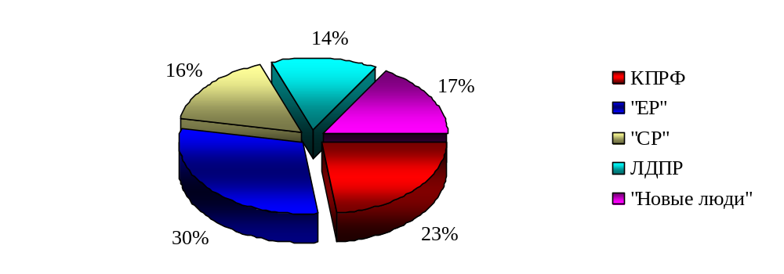
Рассмотрим, как телеканалы осветили регистрацию партий в ЦИК.
При освещении регистрации в Центризбиркоме КПРФ оказалась на последнем по освещению месте, тогда как при освещении Съездов и подачи документов в ЦИК была на втором. Одновременно на второе по освещению место вырвалась «Справедливая Россия».
Всего при освещении регистрации в ЦИКе пяти парламентским партиям было предоставлено 37 минут 58 секунд эфирного времени, из них 18 минут 28 секунд пришлось на прямую речь партийцев (Табл.14).
Таблица 14
Структура суммарного новостного партийного эфира при освещении регистрации партий в ЦИК в 2026 году
Партия | Продолжительность эфира, сек | % | Продолжительность синхрона, сек | %
«Единая Россия» | 591 | 25,9 | 293 | 26,4
«Справедливая Россия» | 576 | 25,3 | 243 | 21,9
ЛДПР | 454 | 19,9 | 255 | 23,0
«Новые люди» | 355 | 15,6 | 153 | 13,8
КПРФ | 302 | 13,3 | 164 | 14,8
Итого: | 2278 | 100% | 1108 | 100%
Наиболее освещаемым событием стала регистрация «Единой России» (26% или 9 минут 51 секунду эфира). «Справедливая Россия» заняла второе место (9 минут 36 секунд или 25% эфира). ЛДПР оказалась на третьем по освещению месте (7 минут 34 секунды или 20% эфира), «Новые люди» заняли предпоследнее место (5 минут 55 секунд или 16% эфира).
Последнее по освещению место досталось Компартии (13% или 5 минут 2 секунды эфирного времени) (График 14)
График 14
Распределение партийного эфира при освещении
регистрации партий в ЦИК
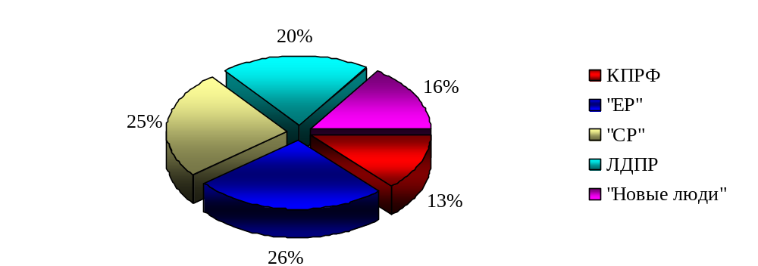

Сравнение освещения деятельности парламентских партий во время различных выборных кампаний (2014 – 2026 гг.)
Проанализируем изменение процентного соотношения партий в телеэфире в месяц предвыборной агитации в предыдущие годы (Табл. 15)
Таблица 15
Структура суммарного партийного эфира в месяц агитации в различные годы
Партия / % | КПРФ | «Единая Россия» | «Справедливая Россия» | ЛДПР | «Новые люди» | Суммарный эфир (час:мин)
2014 г. | 10,3 | 50,1 | 5,9 | 33,8 | - | 4:18
2015 г. | 28,5 | 24,7 | 7,1 | 39,6 | - | 1:40
2016 г. | 16,6 | 49,4 | 14,8 | 19,2 | - | 10:48
2017 г. | 19,9 | 42,1 | 16,4 | 21,7 | - | 2:48
2018 г. | 9,78 | 71,15 | 7,72 | 11,35 | - | 6:36
2021 г. | 27,5 | 59,5 | 6,5 | 6,4 | - | 17:53
2022 г. | 37,6 | 49 | 7,9 | 4,7 | 0,7 | 1:57
2023 г. | 18 | 67,1 | 6,3 | 6,3 | 2,3 | 1:46
2024 г. | 32,8 | 57,7 | 2,5 | 5,3 | 1,6 | 2:10
2025 г. | 26,3 | 47,6 | 4,4 | 11,7 | 10 | 1:06
2026 г. | 11,5 | 59,9 | 7,9 | 9,9 | 10,9 | 6:57
Таким образом, в 2026 году деятельность КПРФ в период избирательной кампании освещалась значительно меньше, чем в 2025 г. На первом по освещению месте остаётся кампания Компартии 2022 г. (37,6%), на последнем – кампания 2018 г. (всего 9,78% эфира у КПРФ).
В сравнении с избирательной кампанией 2025 года доля КПРФ в 2026 году в месяц агитации упала с 26,3 до 11,5%. При этом в шесть раз возрос суммарный объём эфирного времени.
Проанализируем изменение процентного соотношения партий в телеэфире в течение всей предвыборной агитации в предыдущие годы (три месяца перед выборами) (Табл. 16)

Таблица 16
Структура суммарного партийного эфира в период избирательной кампании с 2021 по 2026 гг.
Партия / % | 2021 г. | 2022 г. | 2023 г. | 2024 г. | 2025 г. | 2026 г.
КПРФ | 20,9 | 17,7 | 16,1 | 33,6 | 32,3 | 12,8
«Единая Россия» | 63,5 | 59,4 | 67,1 | 55,4 | 45,9 | 60,0
«Справедливая Россия» | 7,0 | 6,9 | 4,7 | 3,3 | 4,8 | 7,5
ЛДПР | 8,6 | 12,4 | 8,7 | 5,4 | 9,3 | 10,3
«Новые люди» | - | 3,6 | 3,4 | 2,2 | 7,6 | 9,4
Суммарный эфир (час:мин) | 38:15 | 7:13 | 5:51 | 9:04 | 5:14 | 21:23
Таким образом, в 2026 году деятельность КПРФ в период избирательной кампании освещалась меньше, чем в 2021 - 2025 гг. Одновременно суммарный объём эфирного времени резко возрос по сравнению с 2025 г. (с 5 до 21 часа), однако он остался почти в два раза меньше, чем был во время избирательной кампании 2021 г.
В сравнении с 2025 годом в период избирательной кампании 2026 года возросли доли всех парламентских партий, за счет падения доли КПРФ.
Некоторые выводы
- По сравнению с Думской избирательной кампанией (17 июня – 16 сентября 2021 г.) общий объём выделенного политическим партиям федерального эфира в период с 16 июня по 17 сентября 2026 г. упал с 38 часов 15 минут до 21 часа 23 минут.
- Доля КПРФ в телеэфире по сравнению с кампанией 2021 г. уменьшилась с 21 до 13% в общем эфире и осталась на уровне 14% в синхроне. При этом стоит отметить, что избирательная кампания 2021 г. сопровождалась потоком негатива в адрес КПРФ, а в 2026 г. негативные сюжеты в июле-сентябре отсутствовали.
- Распределение времени КПРФ по телеканалам несколько изменилось по сравнению с предыдущими кампаниями. Так, в 2007 г. телеканалы предоставляли Компартии приблизительно одинаковое время эфира (от 9 до 11%), в 2011 г. каналы делились на тех, кто освещает события, связанные с КПРФ («Первый», «Россия» и Рен-ТВ) и не освещает (ТВЦ и НТВ). В 2016 г. наибольшее внимание КПРФ уделяли «Первый», ТВЦ и «Россия» (19, 16, 13%), наименьшее – НТВ и Рен-ТВ (5 и 9%). В 2021 г. наибольшую долю собственного эфира Компартии выделил телеканал Рен (54%), но данных эфир носил негативный для партии характер. На остальных телеканалах доля партии колебалась от 7 до 15% времени.
- В 2026 г., как и в 2016 году, избирательную кампанию КПРФ (с 16 июня по 17 сентября), в основном, освещали три центральных федеральных телеканала: ТВЦ (19%), «Россия» (18%) и «Первый» (10%). НТВ и Рен ограничились краткими упоминаниями партии (2 и 3% эфира).
- В течение избирательной кампании доля КПРФ в эфире колебалась от 9% (конец августа) до 19% (конец июня). При этом в период с 1 по 17 сентября по сравнению с 17-31 августа доля КПРФ возросла с 9 до 15%, а «Единой России» упала с 68 до 50%.
- В месяц агитации (22 августа – 17 сентября 2021 г.) «Единая Россия» получила 60% эфира, КПРФ и «Новые люди» по 11%, ЛДПР 10%, «Справедливая Россия» 8%, эфира. Компартия оказалась на втором по освещению месте среди четырёх парламентских партий в общем эфире и в синхроне. Её доля составила 11% в общем эфире и 15% в прямой речи.
- Что касается тональности освещения избирательной кампании КПРФ, то в период с 1 августа по 17 сентября было проанализировано 443 телесюжета с упоминаниями политических партий, в 132 из них упоминалась КПРФ и все они были выдержаны в нейтральном тоне. Если рассмотреть весь телеэфир за 2026 г., негатив в адрес Компартии выходил в январе, феврале и июне.
- В период с 1 августа по 17 сентября 2026 г. эфир КПРФ составил 11% суммарного партийного эфира и весь был выдержан в нейтральном тоне. Тогда как в тот же период 2021 г. эфир КПРФ составлял 24,5% суммарного партийного телеэфира, но только 7,5% эфира носили нейтральный характер, остальные 17% пришлись на негативные телесюжеты канала Рен. Таким образом, несмотря на видимое падение доли Компартии в телеэфире по сравнению с 2021 г., позиции КПРФ улучшились, т.к. падение произошло за счёт отсутствия негативных сообщений.
- В период с 16 июня по 17 сентября телеканалы освещали различные значимые инфоповоды КПРФ. Всего было проанализировано освещение 25 мероприятий с участием Коммунистов. Наибольшее освещение получили Съезд Компартии 19 июня (20 минут) и поездка Г. Зюганова в Орёл 3-5 августа (13 минут). Наименьшее внимание привлекла встреча с Президентом Вьетнама 7 сентября (2 минуты).
- При освещении предвыборных Съездов партий и подачи документов в Центризбирком КПРФ заняла второе по освещению место в телеэфире (13 и 23% соответственно) среди пяти парламентских партий, при освещении регистрации в ЦИК – последнее (13%). Если сравнить освещение предвыборных съездов партий в 2011, 2016, 2021 и 2026 гг., то можно отметить, что КПРФ переместилась с последнего по освещению места (в 2011 и 2016 гг.) на третье (в 2021 г.) и разделила с «Новыми людьми» второе в 2026 г. При этом КПРФ получила в три раза меньше эфирного времени, чем «Единая Россия», тогда как в 2021 г. разрыв составлял шесть раз. Т.е. освещение Съезда КПРФ также улучшилось.
- Доля «Единой России» в ходе выборной кампании 2026 г. составила 60% в общем эфире (в 2011 г – 67%, в 2016 г. – 57%, в 2021 г. – 63%) и 55% в синхроне. В месяц предвыборной агитации «партия власти» получила 60% эфира. Наибольшая доля эфирного времени досталась «Единой России» в августе, благодаря освещению партийного съезда: так, в первой половине августа «ЕР» получила 72% эфира, во второй половине – 68%, а в сентябре – 50%. Таким образом, непосредственно перед выборами доля «партии власти» несколько упала. В последние дни перед выборами (с 14 по 17 августа) «ЕР» занимала 39% эфирного времени.
- Наиболее «проединороссовскими» каналами в 2026 г., как и в 2021 г., стали «Первый» и НТВ, в 2016 году были НТВ, ТВЦ и Рен, в 2011 году – ТВЦ и НТВ, в 2007 – «Первый» и «Россия».
- Если перед Думскими выборами 2016 г. телеканалы называли главной интригой вопрос, какая партия займёт второе место (ЛДПР или КПРФ), то в 2021 и 2026 гг. данная тема не поднималась. В 2026 г. чаще всего обсуждался вопрос, кто окажется на третьем месте: ЛДПР или «Новые люди». По времени освещения КПРФ также обогнала ЛДПР.
- Во время Думской избирательной кампании 2026 г. доля ЛДПР в сравнении с избирательной кампанией 2021 г. возросла с 9 до 10% в общем эфире и снизилась с 13 до 11% в прямой речи. Если рассмотреть весь политический эфир за 2026 г., то только в апреле 2026 г. доля ЛДПР в эфире превысила долю «ЕР» и КПРФ (тогда как в 2016 г. либералы обгоняли коммунистов в каждом месяце, кроме мая, а в 2021 г. – в феврале, апреле и июне).
- Партия «Новые люди» во время Думской избирательной кампании заняла предпоследнее по освещению место. Если рассмотреть весь политический эфир за 2026 г., доля «Новых людей» в эфире составляла от 4 до 19%. Наименьшую долю эфира «НЛ» получили в июне (4%), наибольшую – в марте (19%). В марте доля «Новых людей» в эфире превышала долю КПРФ, в сентябре они сравнялись (по 15%). В период с 16 июня по 17 сентября «Новым людям» досталось 9% эфирного времени и 11% синхрона. В течение месяца агитации наибольшее внимание телеканалы уделяли «Новым людям» в период с 7 по 13 сентября (19% эфира против 17% у КПРФ), однако в последние дни перед выборами (14-17 сентября) Компартия обогнала «Новых людей (22% у КПРФ и 16% у «НЛ»).
- Наименьшего внимания во время избирательной кампании, как обычно, удостоилась «Справедливая Россия». Доля партии в сравнении с выборами 2021 г. возросла с 7 до 8% в общем эфире и снизилась с 11 до 9% в синхроне. В течение 2026 г. доля «Справедливой России» в эфире колебалась в промежутке от 2 до 12%. Наименьшую долю эфира «СР» получила в апреле (2%), наибольшую – в июле (12%). В сентябре доля «Справедливой России» сравнялась с долей ЛДПР (по 10%).
- Если рассмотреть все избирательные кампании КПРФ (три месяца до выборов) за 2021 – 2026 гг., то деятельность КПРФ в период избирательной кампании 2026 г. (13% эфира) освещалась меньше, чем в 2021 - 2025 гг. (16-32% эфирного времени). В сравнении с 2025 годом в период избирательной кампании 2026 года возросли доли всех парламентских партий, за счет падения доли КПРФ (с 32 до 13%).
- Если рассмотреть распределение партийного эфира в месяц агитации ежегодно за 2014-2026 гг., то Компартия только дважды получила меньший объём эфирного времени, чем в 2026 г. (12%): в 2014 и 2018 гг. было по 10% эфира, в остальные годы от 17 до 38% эфирного времени.
- Освещение выборной кампании 2026 года проходило, как и в прошлые годы, с большим перевесом в пользу «Единой России». В сравнении с избирательной кампанией 2021 г. снизилась доля эфирного времени КПРФ (с 21 до 13%), однако при этом пропал негатив в адрес партии, который занимал большую часть эфира в 2021 г. КПРФ осталась на втором по освещению месте в телеэфире во время избирательной кампании. В течение года КПРФ также практически ежемесячно занимала второе по освещению место и только дважды оказывалась на третьем: в марте Компартия уступила второе место «Новым людям», в апреле – ЛДПР. Интригой выборов телеканалы называли борьбу за третье место между ЛДПР и «Новыми людьми», без спора отдавая второе место КПРФ. Избирательную кампанию КПРФ в 2026 г. освещали три центральных федеральных телеканала: ТВЦ, «Россия» и «Первый». НТВ и Рен ограничились краткими упоминаниями партии (2-3% собственного эфира). Однако если рассмотреть все избирательные кампании за последние годы, заметно, что, несмотря на второе по освещению место, доля КПРФ в телеэфире существенно снизилась.

Исполнитель исследования:
А. А. Гавалова, зав. сектором политмониторинга ЦК КПРФ.
Методика – А.Н.Васильцова
Отв. за выпуск – С.П.Обухов, доктор политических наук
Для контент-анализа использованы материалы системы «Медиалогия»
Отдел ЦК КПРФ по проведению избирательных кампаний
Центр исследований политической культуры России

